**寻 恋 网**

**详 细 设 计 文 档**

**目录**

1. **引言………………………………………………3**

**（一）设计背景……………………………………3**

**二．架构设计…………………………………………3**

**（一）顺序图(架构设计第三层拆解)……………3**

**三．完整类图…………………………………………5**

**四．类图中方法的语言描述…………………………6**

**一．引言**

**（一）设计背景**

**本概要设计，是在PK对手独立完成的概要设计的基础上书写的。在概要设计中，已经包括以下内容：**

**1.业务概念模型(领域模型)**

**2.强化的用例图**

**3.架构设计（包括第一层拆解和第二层拆解）**

**4.数据库设计（以精确到表的具体设计）**

**5.用户UI、安全性、健壮性要求等非功能需求**

**已经基本完善地完成了概要设计所需要的内容，并且在我阅读后，可以清晰地理解该概要设计所论述的为了开发本平台所设计的各项内容，以及大致的设计思路，以便我继续编写此详细设计。**

**二．架构设计**

**（一）顺序图(架构设计第三层拆解)**

**1.用户进行注册的顺序图**

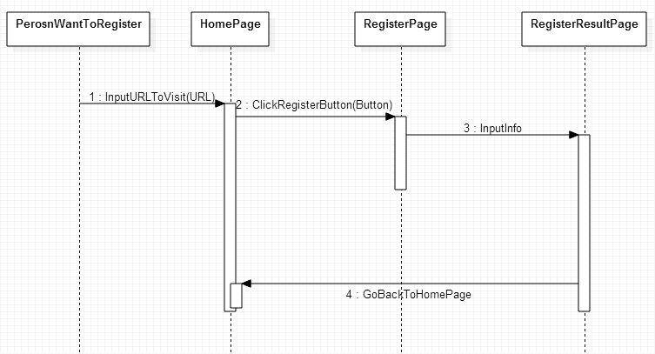

**注册过程的四个步骤：**

**输入URL进入主页；**

**点击对应的注册按钮进入注册页面；**

**输入准确完成信息后点击完成按钮；**

**在完成页面查看自己的注册信息，并返回主页。**

**2.用户进行搜索的顺序图**

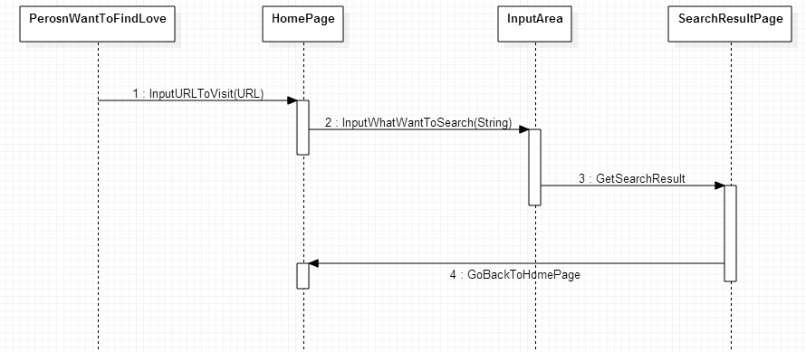

**搜索过程的四个步骤：**

**输入URL进入主页；**

**在搜索框输入想要搜索的信息；**

**点击对应的搜索按钮进入搜索结果页面；**

**在搜索结果页面查看自己需要的信息，并返回主页。**

**三．完整类图**

**根据从需求分析，到概要设计，到详细设计的一系列系统化的设计，最终绘制出如下类图：**

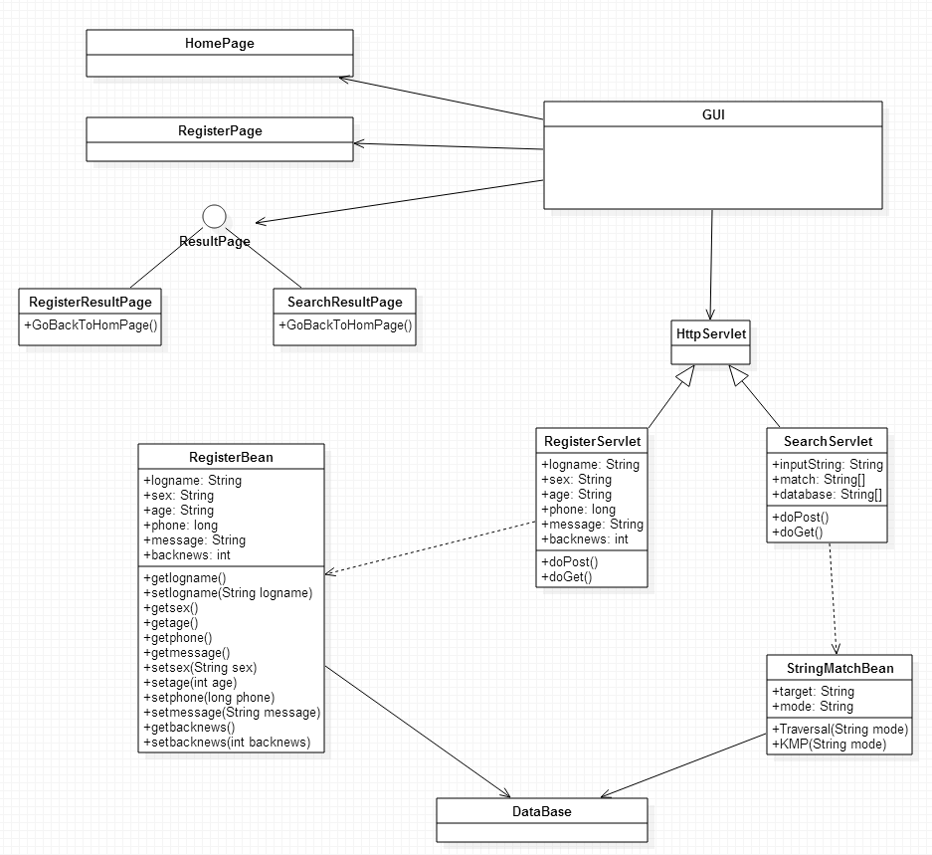

**四．类图中方法的语言描述**

**1.GoBackToHomePage()**

**该方法是当用户注册完毕，或者搜索到想要的结果后，用来返回主页的方法。**

**2.String getlogname()**

**该方法在RegisterBean类内，用来获取logname的值。**

**3.setlogname(String logname)**

**该方法在RegisterBean类内，用来设置logname的值，以便再之后的操作中获取并使用。**

**4.setbacknews(String backnews)**

**该方法在RegisterBean类内，用来设置backnews的值，该值的作用是判断用户输入的信息是否合法符合规范，故当用户输入有问题时，应该自动调用该方法，重新设置backnews的值，以便后期用来提示用户是否注册成功。**

**5.String getbacknews()**

**该方法在RegisterBean类内，用来获取backnews的值，具体作用已在上面详述。**

**6.String Traversal(String mode)**

**这个方法在StringMatchBean中，是多种用来匹配字符串的方法之一（即遍历），而值得注意的是，并不是一定要用图中两种方法进行字符串匹配，而只需要达到模糊匹配的目的即可，具体的算法可以改进。**

**7.String KMP(String mode)**

**（KMP字符串匹配算法）本方法与上述方法作用相同，具体实现时可以有变更。**

**8.doPost(HttpServletRequest request, HttpServletResponse response)**

**本方法是继承于HttpServlet的Servlet的必须要实现的方法之一，作用是对客户端发来的Post请求作出反应，从而与用户进行交互。**

**在RegisterServlet中，他的作用是将用户的输入放入RegisterBean中并判断其backnews的值，若条件符合则通过JDBC将该用户信息更新到数据库中。**

**在SearchServlet中，他的作用是将用户的输入与数据库中条目进行匹配并返回匹配到的条目的各项信息。**

**9.doGet(HttpServletRequest request, HttpServletResponse response)**

**本方法同样是继承于HttpServlet的Servlet的必须要实现的方法之一，作用是对客户端发来的Get请求作出反应，从而与用户进行交互。**